Попова Мария Владимировна
учитель начальных классов МКОУ «Вихоревская СОШ №10»
г. Вихоревка Братского района Иркутской области

Технологическая карта урока по учебному предмету «Письмо» в 1-ом классе на тему «Правописание буквосочетаний ЖИ-ШИ»
 | Тип урока: |  | открытие новых знаний
 | УМК: |  | «Школа России»
 | Цели урока: |  | Учить правильному написанию слогов и слов с буквосочетаниями «жи-ши»
 | Задачи: |  | - создать условия для формирования навыка правописания слов с жи-ши;  - способствовать обучению школьников умению отвечать на вопросы, умению анализировать,  - развивать речь и мышление;  - формировать навык каллиграфического письма.
 | Планируемые образовательные результаты (личностные, метапредметные, предметные): |  | Предметные:  -знать правописание ЖИ-ШИ  -уметь писать слова с сочетаниями ЖИ-ШИ  Метапредметные:  Регулятивные УУД:  - определять и формулировать цель деятельности на уроке;  - удерживать цель деятельности до получения её результата;  - анализировать написание буквы в соответствии с эталоном;  - анализировать графические ошибки;  - находить правильно написанную букву;  - анализировать собственную работу, находить ошибки, устанавливать их причины.  - развивать способность к самоконтролю  Познавательные УУД:  - ориентироваться в своей системе знаний: отличать новое от уже известного;  - ориентироваться в прописи;  - добывать новые знания; находить ответы на вопросы, используя свой жизненный опыт и информацию, полученную на уроке;  Коммуникативные УУД:  - слушать и понимать речь других;  - высказывать предположения;  - совместно договариваться о правилах работы в парах.  Личностные:  - проявлять интерес к новому;  - развивать способность адекватно судить о причинах своего успеха/неуспеха в учении, развивать доброжелательность;  - применять правила сотрудничества, желание оказать помощь одноклассникам.
 | Оборудование: |  | компьютер, мультимедийный проектор.
 | Образовательные ресурсы: |  | - пропись «Чудо-пропись» № 3 под редакцией В.А. Илюхиной  - демонстрационный и раздаточный материал  - презентация
 | Формы работы: |  | индивидуальная работа, работа в парах, работа в группе
Этапы урока |  | Деятельность учителя |  | Деятельность учащихся | УУД на этапах урока
Организационный момент. |  | Приветствует детей:  -Прозвенел и смолк звонок,  Начинается урок.  На уроке будь старательным,  Будь спокойным и внимательным.  Всё пиши, не отставая,  Слушай, не перебивая.  Говорите чётко, внятно,  Чтобы было всё понятно.  Если хочешь отвечать –  Надо руку поднимать.  - Если вы хотите, ребята, чтобы жизнь улыбалась вам, подарите ей сначала свою улыбку, своё хорошее настроение. Надеюсь, вы пришли на урок с хорошим настроением. Пусть оно останется у вас надолго! Покажите мне, с каким настроением вы пришли на урок. А у меня настроение такое: слайд1(изображен большой улыбающийся смайлик)(приложение 1)  - У нас сегодня необычный урок, а урок-путешествие. Мы отправимся в путешествие во владения к Зимушке-Зиме. |  | Организовывают рабочее место.  Здороваются с учителем. | Личностные УУД: управление своим настроением, умение выражать эмоции.  Метапредметные УУД:  организовывать рабочее место, настраиваться на познавательную деятельность.
Актуализация знаний. |  | - Кто же будет нам помогать в этом путешествии, чтобы мы не заблудились в дремучем лесу?  Отгадайте загадку:  Человечек непростой:  Появляется зимой,  А весною исчезает,  Потому что быстро тает. (снеговик)  На доске дети видят очертания снеговика.(Приложение 2).  - Чтобы наш помощник ожил, ответьте, пожалуйста, на следующие вопросы:  - Какая бывает речь и из чего она состоит? А предложение из чего состоит? Слова? Буквы? На какие 2 группы можно разделить звуки? Какие бывают согласные? Гласные? (из ответов наполняется первый ком снеговика)  - Какие гласные отличаются от других гласных и чем? (второй ком)  - Какие согласные всегда твердые? (третий ком)  - Вот и ожил наш снеговик (приложение2). И он нам поможет пройти по дремучему лесу. |  | Отгадывают загадку  Отвечают на поставленные вопросы учителя, вспоминая пройденный материал  Следят за изменениями на доске | Коммуникативные УУД: умение оформлять свои мысли в устной форме с достаточной полнотой и точностью мысли.  Познавательные УУД: умение находить ответ на вопрос.  Регулятивные УУД: умение высказывать своё мнение.
Формулирование темы и цели урока. |  | - А о цели нашего урока вы должны догадаться сами, послушав следующее стихотворение:  Жили-были, не тужили  Буквы «Ж» и «Ш» в квартире.  Неразлучны они были.  Крепко-накрепко дружили.  Но случилось как-то вдруг  Им услышать в двери стук.  Дверь открыли, крикнув: «Ах!»  Буква «И» стоит в слезах.  Плачет буква И, рыдает.  Нет друзей, живу одна я.  Можно с вами подружиться,  Вместе жить и веселиться?  «Проходи!», – сказали «И»,  А за ней вприпрыжку «Ы»:  «Вы меня впустите тоже,  Я на «И» чуть-чуть похожа!»  Буквы ей сказали дружно:  «Это правило знать нужно.  Ведь по правилам «ЖИ»– «ШИ»  Мы, ребята, пишем с И !»  -Подумайте, какая тема сегодняшнего урока! Что будем сегодня изучать?  -Правильно. Сегодня на уроке будем учиться правильно писать слова с орфограммой ЖИ-ШИ.  -А почему это орфограмма?  -Что мы знаем про звуки (ж) и (ш)?  - Чтобы отправиться в путь, сделаем запись в наших журналах.  (Прописывание строчных букв «ж» и «ш» в прописи)  - Оцените красоту и правильность своей работы (на полях прописи дети рисуют соответствующий смайлик).  - Кто доволен своей работой? |  | Формулируют тему урока и задачи.  Отвечают на поставленный вопрос.  Дают характеристику звуков [ж][ш]  Работают в прописях, прописывая буквы Ж, Ш  Оценивают правильность и аккуратность написанных букв | Регулятивные УУД: умение высказывать своё предположение.  Личностные УУД: умение осознавать трудности и стремление к их преодолению, проявлять старательность  Познавательные УУД:  умение анализировать и оценивать свои достижения
Работа по теме урока |  | - Ох, и много снега в этом году. Снеговик заметил сугроб и предупреждает нас об этом, не провалиться бы в него. А что это на вершине сугроба ? (слоги жи-ши - слайд 2 – приложение1).  -Чтобы убрать эти сугробы, нужно правильно вставить слоги жи-ши в следующие слова:  пру…на, ти…на, жемчу…на  - В последнем слове кто-нибудь заметил еще одну орфограмму?  - Правильно, это орфограмма ЧУ  - И эти слова вы должны записать в пропись, 1 ряд пишет слово пружина, 2 – тишина, 3 – жемчужина.  - Поменяйтесь прописями со своим соседом по парте и проверьте написание этих слов. Если все хорошо, то поставьте рядом «+» |  | Внимательно рассматривают слайд  Отвечают на поставленные вопросы  Вспоминают пройденные орфограммы  Записывают слова, используя полученные знания  Проверяют записанное слово у соседа по парте | Регулятивные УУД: Формирование умения оценивать учебные действия в соответствии с поставленной задачей  Познавательные УУД: общеучебные - формирование познавательной цели; поиск и выделение необходимой информации.  Коммуникативные УУД: инициативное сотрудничество, умение оформлять свои мысли в устной форме с достаточной полнотой и точностью мысли.  Метапредметные УУД:  учатся анализировать, сопоставлять, делать выводы, ставить цели познавательной деятельности.
Физминутка |  | на экране танцующий снеговик показывает движения |  | Повторяют движения
Закрепление знаний |  | - Мы долго идем по лесу, началась метель, ничего практически не видно (слайд3 - приложение1). Полетели снежинки, а среди них оказались летающие буквы, которые сложились в текст. Давайте прочитаем этот текст (слайд4 -приложение1).  Пушок.  У девочки Маши жил кот Пушок.  Он был беленький и пушистый.  Лапки и хвост серые.  Пушок любил рыбу и мясо.  Маша часто гуляла с котом во дворе.  - Написанный текст это какая речь? Сколько здесь предложений?  - Чтобы разогнать эту метель, спишите первое предложение. Самостоятельно подчеркните опасные места (орфограммы: заглавная буква в начале предложения и в именах собственных, буквосочетания ЖИ-ШИ, может кто-то скажет буквосочетание ЧК).  - Впереди уже видны владения Зимушки–Зимы. Но что это? Посмотрите, какой-то конверт. Адресат и отправитель не указаны. (Слайд 5 - приложение1).  - Давайте вспомним из «Окружающего мира» кто такой адресат и кто такой отправитель. Кто прочтет письмо? («игра исправь ошибки») (слайд6 - приложение1). У вас на партах лежат карточки с предложениями, и вы, работая в парах, должны исправить ошибки, чтобы нам можно было идти дальше.  Пчела жужжыт.  Змея шыпит.  На 7 слайде появляются исправленные предложения, дети сверяют. (приложение1)  Ну вот мы и попали во владения к Зимушке –зиме |  | Читают текст  Отвечают на поставленные вопросы  Находят в тексте орфограммы  Записывают предложение, подчеркивают орфограммы  Работают в парах, исправляют ошибки  Проверяют проделанную работу | Познавательные УУД: общеучебные умения: умение осознанно и произвольно строить речевое высказывание.  Личностные УУД: самоопределение.  Регулятивные УУД: контроль, коррекция.  Коммуникативные УУД: взаимодействие с партнёром, инициативное сотрудничество в поиске и сборе информации, умение оформлять свои мысли в устной форме; слушать и понимать речь других.
Итог урока |  | - Встречает нас Зимушка –зима, посмотрите, какая она красивая! (Слайд 8 - приложение1)  -Кто любит это время года, а за что?  -Что нам помогло преодолеть все препятствия?  - Давайте подведем итог. Чему мы сегодня научились и что нового узнали?  - Хотелось бы услышать ваши впечатления об уроке.  Я понял, что …  Мне понравилось…  Было трудно…  У меня получилось…  - Я тоже хочу поделиться своими впечатлениями. Мне понравилось, как, вы, дети, сегодня активно работали, были веселы и собраны. |  | Рассматривают слайд  Отвечают на вопросы  Подводят итог и делятся своими впечатлениями | Коммуникативные УУД: Формирование умения слушать и понимать других, строить речевое высказывание в соответствии с поставленными задачами, согласованно работать в группах и коллективе.  Регулятивные УУД: Формирование умения оценивать учебные действия в соответствии с поставленной задачей.  Личностные УУД: формирование эмоционального отношения к школе и учебной деятельности, общего представления о моральных нормах поведения.
Рефлексия. |  | - Зимушка-зима приготовила для вас подарок. Возьмите на парте снежинку и прикрепите ее на нашего снеговика в зависимости от того, как вы поработали:  Все понравилось, все было понятно – прикрепите снежинку на самый большой ком.  Было все хорошо, но не все понятно – на средний ком  Ничего не понятно и было скучно – на самый маленький ком  - Спасибо за урок |  | Оценивают свою учебную деятельность, прикрепляют снежинки на снеговика | Коммуникативные УУД: умение с достаточной полнотой и точностью выражать свои мысли.  Регулятивные УУД: самооценка.  Личностные:  смыслообразование

Приложение 1
Слайд 1

Слайд 2
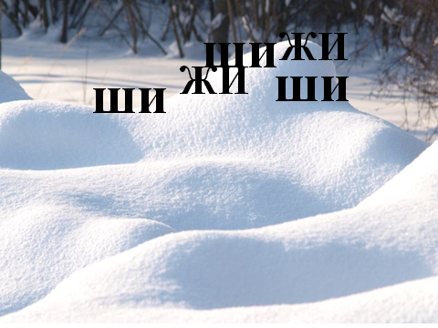

Слайд 3
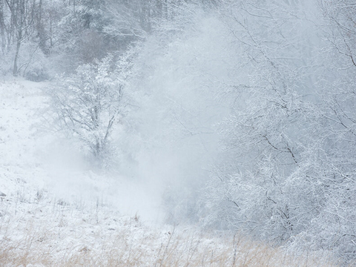
Слайд 4
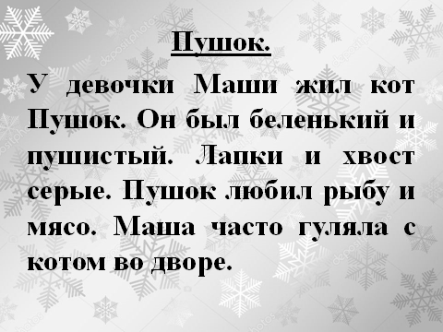

Слайд 5
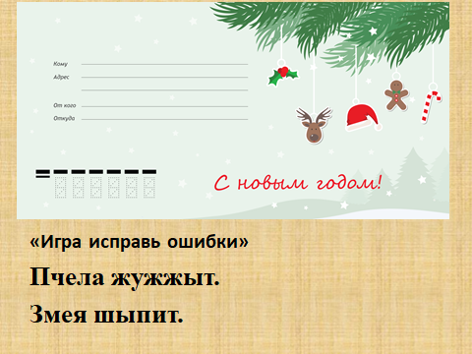
Слайд 6
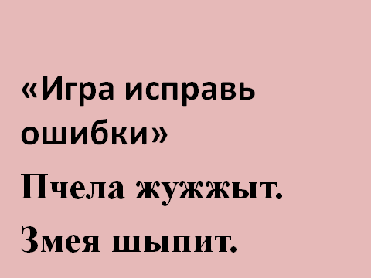

Слайд 7
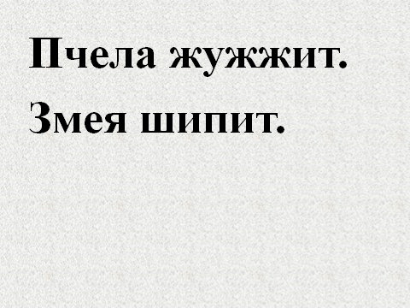
Слайд 8


Приложение 2
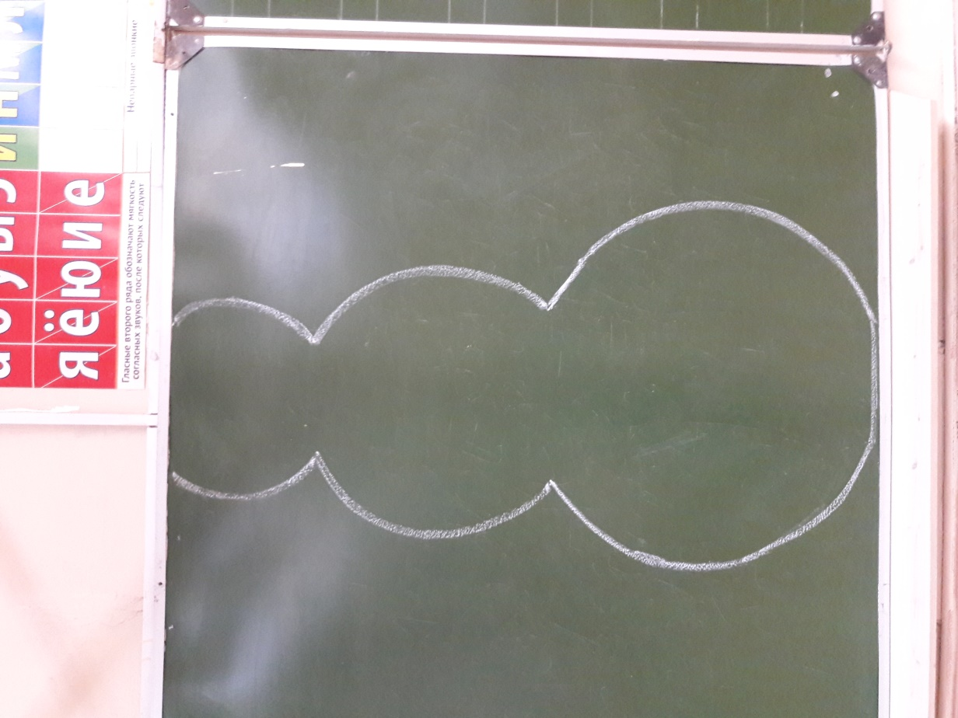

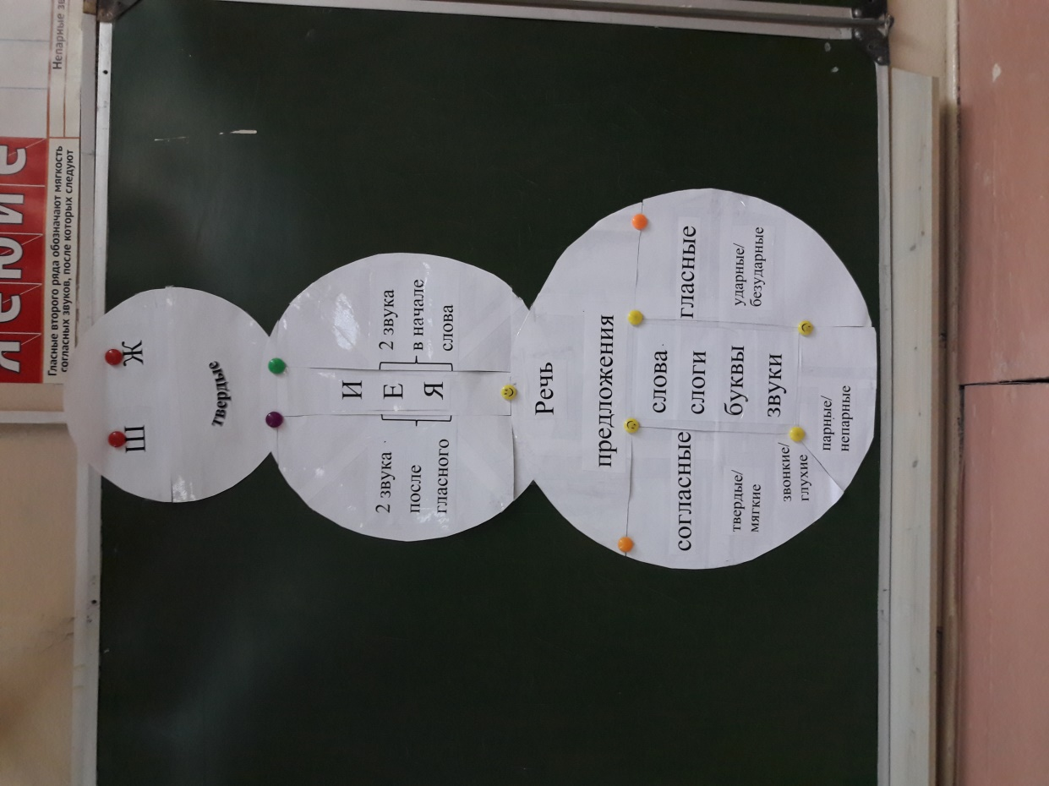

Пояснительная записка.

Работа на уроке организована с использованием электронной презентации. Презентация к уроку состоит из 8 слайдов, каждый из которых соответствует заявленной теме и содержит задание для учащихся. Открывая в презентации каждый новый слайд, предлагается учащимся продемонстрировать самостоятельно полученные знания и знания с предыдущих уроков, подытоживая и дополняя ответы детей дополнительной информацией. Вниманию детей предлагаются такие задания, как «Найди ошибку», «Вставь слоги», «Спиши предложение», «Найди орфограммы» и т.д., что позволяет повысить интерес детей и оживить урок. Данная разработка урока соответствует требованиям ФГОС. Таким образом, актуальными и плодотворными на этом занятии являются как сам рассматриваемый материал, так и форма проведения урока, что способствует более качественному усвоению и закреплению знаний. В ходе урока учащиеся выполняют задания в прописи, по карточкам, закрепляют навыки работы с текстом на изученную тему. Результатом деятельности учащихся на данном уроке должно стать выработка умения читать, записывать слова с изученной орфограммой, находить ошибки на изученную тему. В конце урока проводится рефлексия с целью самооценки своей деятельности на уроке.
Данная разработка была использована для проведения открытого урока в первом классе. Проведение нетрадиционного урока позволило детям более сочно и красочно запомнить правило и применять его. Если в начале урока учащиеся частично запомнили правило, то к концу изучаемой темы могли применить на практике, не допуская ошибок.

